Poolspel 9/11  Pojkar grön nivå Fortsättning | 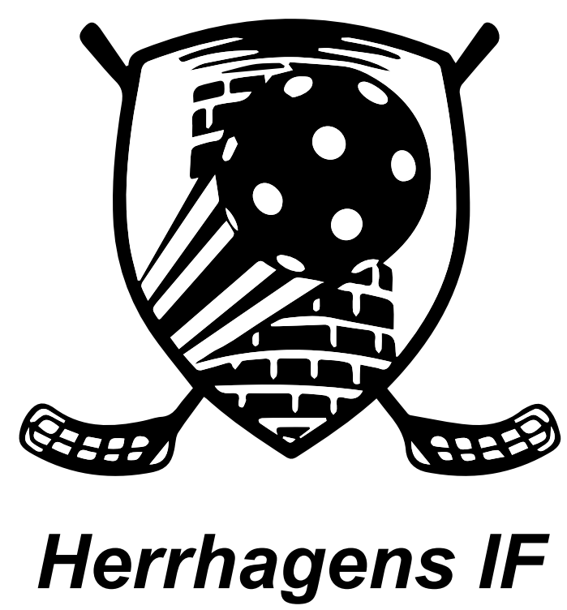
Välkommen till Herrhagens IF´s poolspel 11 november. Vi kommer spela i Sporthallen Gjutaren. Det kommer finnas kiosk på plats där det går att köpa dryck, godis och korv.
Era omklädningsrum kommer vara märkta med ert lagnamn.

Väl mött!

Ledarna

Kontaktpersoner:
Henrik Sundell, 070-6936757

Adress till Sporthallen Gjutaren:
Verkstadsgatan 7, Karlstad.

Tid | Hemmalag | Bortalag | Spelplan
10:50 | Herrhagen 1 | Sunne IBK Blå | 1
10:50 | Herrhagen 2 | Sunne IBK Vit | 2
12:00 | Sunne IBK Blå | Arvika IBF | 1
12:00 | Sunne IBK Vit | Dotteviks IF Blå 3 | 2
13:10 | Arvika IBF | Herrhagen 1 | 1
13:10 | Dotteviks IF Blå 3 | Herrhagen 2 | 2

